De vonder op het Bleekveld
Martien van Asseldonk
(24 november 2014)
Deze gegevens mogen gebruikt worden onder verwijzing naar: Martien van Asseldonk, www.oudzijtaart.nl

Het bestek van de aanbesteding van het tien-jarige onderhoud van de schoren, vonders en brugjes op de wegen door de Veghelse gemeint van 24-8-1761 vermeldt:

- Eene vonder agter erff van Francis van Eert

En de aanbesteding van 17-8-1772:

- Eenen vonder agter het erff van Francis van Eert

Het huis van Francis van Eert stond aan de Leest bij het bleekveld. Er liep een weg achter zijn huis door (rode lijn op onderstaand kaartke), waarin een vonder over een sloot lag (blauwe stip).

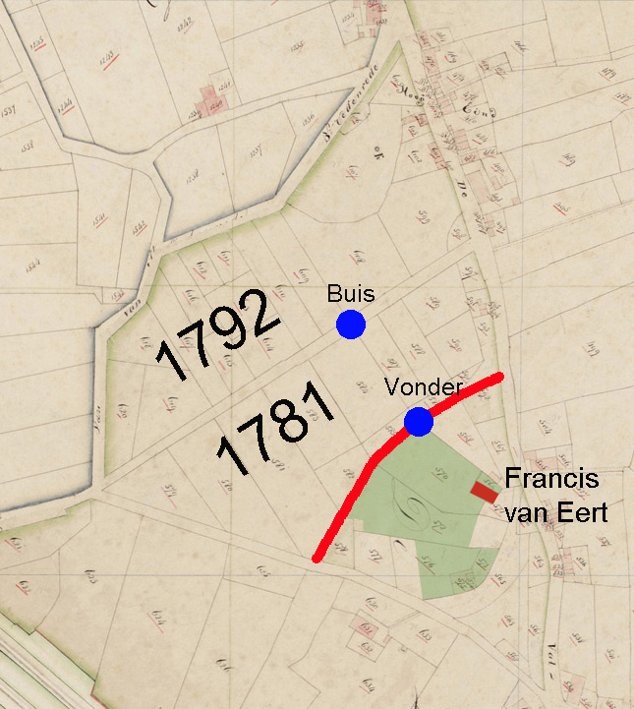

Voor de plaats van de vonder hebben we ons laten leiden door de topografische kaart van 1920-1924, waarop aangegeven is waar een sloot de iets meer noordelijk gelegen weg kruiste.

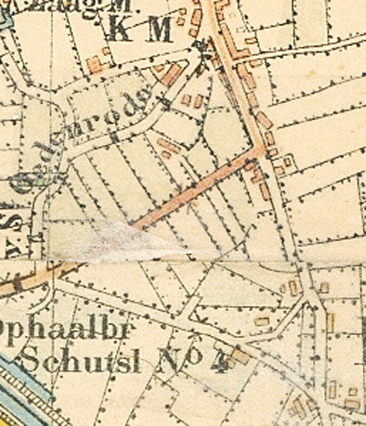

De percelen daar werden grotendeels uitgegeven in 1781 en 1792. Vermoedelijk heeft de volgende vermelding in de dorpsrekening van 1801 betrekking op de plaats waar de sloot die meer noordekijke weg kruiste:

- betaalt aan Hendrikus Johannis Verhoeven 5-2-0 voor het leveren van een nauwe buijs in den weg aan de blyk aan den Doornhoek

